Editor Druckzonen
Menüpunkt: EPANET > Druckzonen
Handbuch: MIKE URBAN Water Distribution User Guide, section 1.2.2 Pressure Zone Editor
Letzte Änderung mit MIKE URBAN Version 2011 SP7.
Die Elemente sind zu finden in der Tabelle mw_PZone.

Einleitung
Druckzonen sind Versorgungsgebiete, die sich durch einheitliches Druckniveau auszeichnen. Eine Druckzone hat meist eine Einspeisung, kann aber auch mehrere haben. Druckzonen sind durch Zonentrennschieber1), durch Ventile oder durch Behälter voneinander abgegrenzt.
Knoten, Rohre und die meisten anderen Modellelemente verfügen ein Feld "Druckzone". Dieses Feld hat oft rein informativen Charakter. Es kann ausgefüllt werden, auch ohne auf den Editor Druckzonen zurückzugreifen, mit anderen Worten: Im Netz darf es Druckzonen geben, auch wenn sie im Editor Druckzonen gar nicht definiert sind.
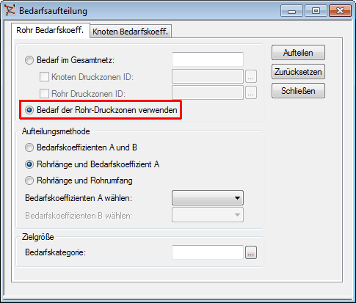Klicken zum Vergrößern
Interessant wird der Editor Druckzonen erst, wenn - optional - der Bedarf je Druckzone angegeben wird. Dann nämlich kann eine automatische Bedarfsaufteilung mit der Option "Bedarf der Rohr-Druckzonen verwenden" erfolgen, siehe Bild oben.

Dialogfeld
Das Dialogfenster des Druckzonen-Editors ist über EPANET => Druckzonen zugänglich.
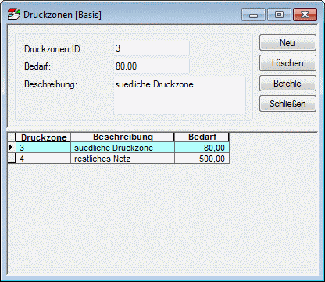Klicken zum Vergrößern
Feld | Erklärung
Elementkennung und Lage im System
Druckzonen ID  (MUID) | eindeutige ID der einzelnen Druckzonen
Bedarf  (Zone_Dem) | Bedarf der Druckzone, der für die automatische Bedarfsaufteilung verwendet werden kann (optional)
Beschreibung  (Description) | beliebiger Zusatztext
Schaltflächen
Neu | fügt einen neuen Datensatz ein
Löschen | löscht ausgewählte Datensätze
Befehle | Standardbefehle für Datensätze
Schließen | schließt den Editor

Technische Details

Überprüfen der Bedarfsaufteilung
Wenn die automatische Bedarfsaufteilung mit der Option "Bedarf der Rohr-Druckzonen verwenden" erfolgt, werden die Knoten an den Rohrenden mit den Verbräuchen versehen.
Nun wäre es praktisch, das zonenweise Ergebnis anhand der Bedarfsstatistik zu überprüfen. Allerdings basiert die Bedarfsstatistik auf den Druckzonen der Knoten; wenn Sie bisher lediglich die Druckzonen der Rohre festgelegt haben, wird die Bedarfsstatistik nicht nach Ihren Druckzonen unterscheiden. Lesen Sie im folgenden Beitrag, wie Sie Druckzonen von Rohren auf Knoten übertragen, und so auch die Bedarfsstatistik nutzen können.

1) In MIKE URBAN würde man Zonentrennschieber durch geschlossene Rohre abbilden.

